جامعة الحدود الشمالية
إدارة العلاقات العامة والإعلام
دليل الإجراءات


.الغلاف

جدول المحتويات

.الغلاف 1
جدول المحتويات 2
1. مقدمة 3
2. الإجراء الداخلي: 3
3. وسائل تنفيذ الإجراء الداخلي: 3
4. الإجراء الخارجي: 4
5. وسائل تنفيذ الإجراء الخارجي: 4
6. مخطط سير العمليات للإجراءات التي تنفذها إدارة العلاقات العامة والإعلام: 5
6.1. مخطط سير العمليات 6
7. وسائل الاتصال 7

دليل الإجراءات

مقدمة
انطلاقاً من رسالة إدارة العلاقات العامة والإعلام في التميز في العمل الإداري وتحقيقاً لأهدافها المتمثلة بسرعة ودقة الإنجاز باحترافية عالية وتقديم خدمة متميزة لمتلقي الخدمة، وتحقيقاً لتوجهات التعليم العالي نحو التحول للتعاملات الإلكترونية فقد اقتصرت الإجراءات المتعلقة بخدمات إدارة العلاقات العامة على نوعين هما الداخلية والخارجية. وفيما يلي آلية تطبيق كل إجراء فيها.

الإجراء الداخلي:
يتمثل هذا الإجراء بتعاملات تكاملية بين أقسام إدارة العلاقات العامة والإعلام، ويتم تنفيذها جميعها من خلال الربط الإلكتروني على الشبكة الداخلية (Interant) وبتكليف مباشر من المشرف العام على إدارة العلاقات العامة والإعلام – الناطق الرسمي باسم جامعة الحدود الشمالية.

وسائل تنفيذ الإجراء الداخلي:
قطعت إدارة العلاقات العامة شوطاً كبيراً في تطبيق واستخدام البرمجيات الحديثة التي توفرها عمادة تقنية المعلومات لتعزيز التواصل بين منسوبي الإدارة في مقر الجامعة في مدينة عرعر وباقي فروع الجامعة بالإضافة لمختلف وسائل التواصل الاجتماعي والبريد الإلكتروني ومجموعات الاتصال والرسائل الجماعية ويمكن من خلالها الاستعلام عن المهام والعمليات المطلوب توفيرها استجابة لطلبات الخدمة الداخلية بين أقسام العلاقات العامة أو بين إدارة العلاقات العامة وباقي قطاعات الجامعة المختلفة.

الإجراء الخارجي:
يتمثل هذا الإجراء بعمليات تنفذها إدارة العلاقات العامة والإعلام، لخدمة متلقي الخدمة من خارج الجامعة، من خلال شبكة (Internet) وبتكليف مباشر من المشرف العام على العلاقات العامة والإعلام – الناطق الرسمي باسم جامعة الحدود الشمالية.

وسائل تنفيذ الإجراء الخارجي:
تتميز إدارة العلاقات العامة والإعلام بتوفيرها جميع وسائل التواصل الاجتماعي واستخدام البريد الإلكتروني وموقع الجامعة وبريدها الإلكتروني الرسمي الذي توفره عمادة تقنية المعلومات للتواصل مع متلقي الخدمة، من المجتمع المحلي بمختلف قطاعاته الرسمية والخاصة، ومن متلقي الخدمة إقليمياً وعالمياً.
حيث يمكن لمتلقي الخدمة إرسال طلباتهم إلكترونياً عبر البريد الإلكتروني ويتم الرد عليه فورياً حسب طبيعة الطلب وحجم المعلومات المطلوب توفيرها لمرسل الطلب وفي فترة لا تزيد عن دقائق في بعض الحالات ولا تتجاوز (3) أيام عمل كحد أقصى.
كما يتوفر من خلال وسائل التواصل والاتصال على الموقع الإلكتروني للجامعة والموقع الفرعي لإدارة العلاقات العامة والإعلام أرقام وعناوين الاتصال والتواصل المباشر مع الإدارة ومنسوبيها.

مخطط سير العمليات للإجراءات التي تنفذها إدارة العلاقات العامة والإعلام:
يمثل المخطط التالي آلية تنفيذ الإجراءات المتعلقة بإدارة العلاقات العامة والإعلام والتي تعتبر أبسط مخطط سير عمليات تتوصل له الإدارة بعد تطبيق التحول نحو التعاملات الإلكترونية بالجامعة تماشياً مع خطة الجامعة الاستراتيجية وتوجهات التعليم العالي وتحقيقاً لرؤية المملكة 2030.

مخطط سير العمليات

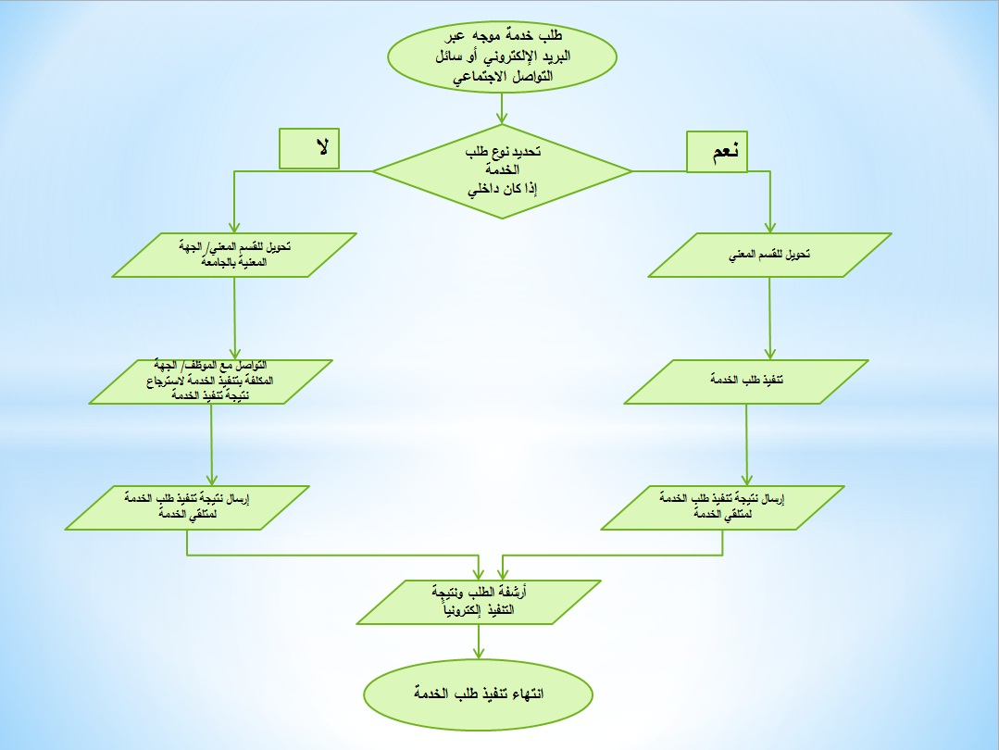

وسائل الاتصال
أرقام الاتصال
الرقم الموحد ( سنترال الجامعة)
920000540

الأرقام المساندة لسنترال الجامعة
0146614444
أرقام التواصل مع إدارة العلاقات العامة والإعلام:
0146614036 - 0146615053 - 0146615309 - 0146614747
0146614746
0146615091

البريد الإلكتروني: prd@nbu.edu.sa

